**附件1、**

**展位示意图**

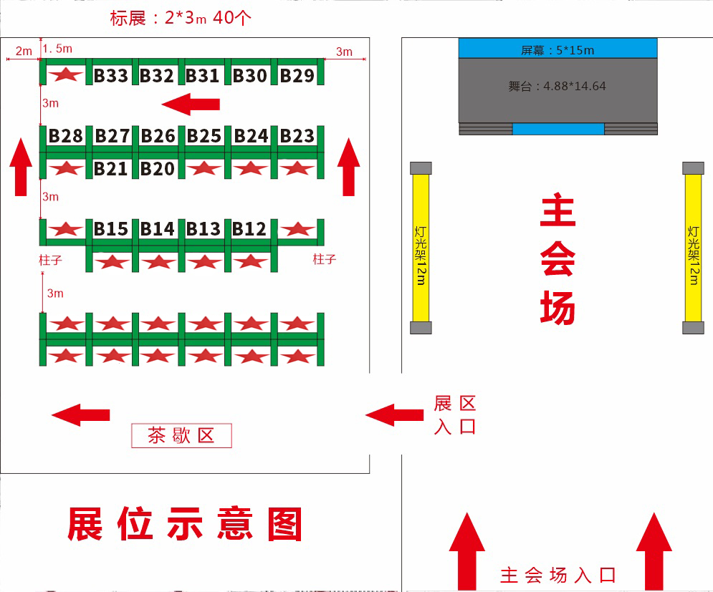

**注：带数字的为空余展位**